N Y H E D S B R E V
Udvalget for Lokalsamfund og Nærdemokrati 9. december 2019

ULN mødes med alle lokalrådene 2019-2020  Der er i 2019 afholdt fire fællesmøder mellem ULN og i alt 16 lokalråd. Der har været god dialog på møderne, som har skabt opmærksomhed om lokale udfordringer. Politikerne har udtrykt stor respekt for det arbejde, borgerne udfører. Mange lokalråd har ligeledes udtrykt anerkendelse af, at udvalget er gode til at honorere det arbejde, der udføres i lokalsamfundene.  ULN har efter hvert møde taget stilling til, hvilke konkrete ændringer møderne giver anledning til. Fra drift af grønne hold til styrkelse af koordinationen i kommunen. De øvrige lokalråder modtager i december datoer til fællesmøder i 2020 man kan tilmelde sig. | 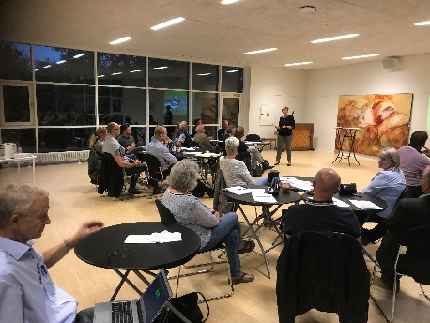
Bysyn i 2020  Vi gennemfører igen bysyn i lokalområder i 2020. Vil du have Vejle Kommune på bysyn i dit lokalsamfund, så skriv til Lars (lakje@vejle.dk).  Holdet omkring bysyn vil være ændret fra 2020. Ole Kruse og Lena Månson er stoppet hos Vejdrift og Parkdrift. Holdet til bysyn består fortsat af en person fra Vej, en fra Park, en fra Vejmyndighed og en fra Projektudvikling.  Formålet med bysyn er at få løst eller afstemt spørgsmål i forhold til vedligehold og drift af grønne arealer, hække, fortove, pladser og veje m.v. på tværs af kommunens fagområder. | 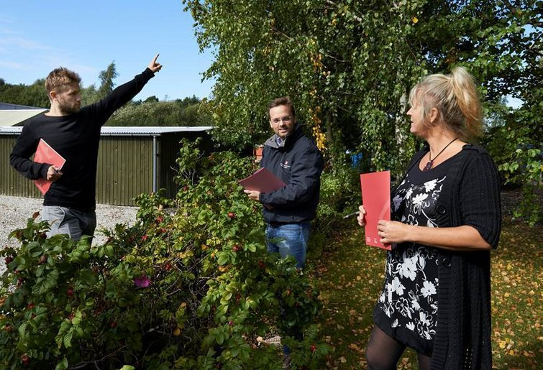
Årshjul 2020  Der er udsendt et årshjul for 2020. Her kan du fx se, hvornår der er årsmøde for lokalråd, deadline for ansøgninger til puljer og for aflevering af årsrapporter og regnskab.  Læs mere på: www.vejle.dk/lokal | 
Nye samarbejdsaftaler 2020 – 2022  Udvalget har besluttet at tilbyde en ny tre årig samarbejdsaftale til lokalrådene. Aftalen er udarbejdet på baggrund af demokratidialogen i sommer og efterår 2018 mellem lokalråd og kommune.  Lokalrådene modtager samarbejdsaftale til underskrift i december. | 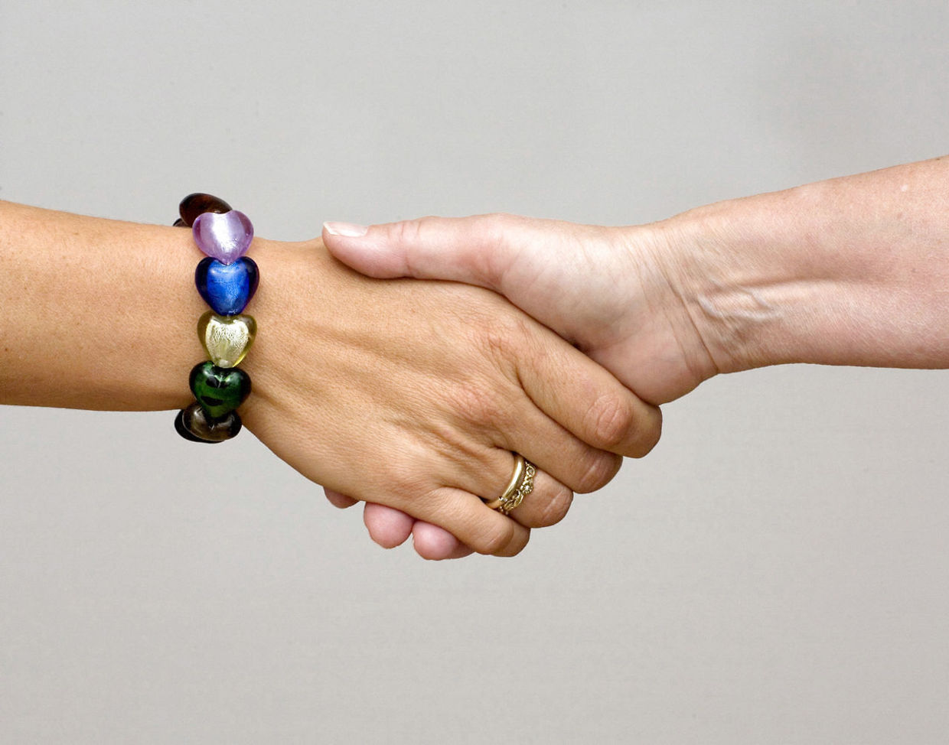
Budget 2020  Byrådet har igen i 2020 afsat cirka 7.000.000 kr. til arbejdet med lokalsamfund og nærdemokrati i ULN. Heraf er 2 mio. kr. ny bevilling, som erstatter bevilling der ophørte i 2019. Det betyder blandt andet, at udvalgets puljer med 3.100.000 kr. i alt fortsætter. Puljerne kan søges af alle og er beregnet til borgerdrevne udviklingsprojekter. Støtten til lokalrådenes drift fastholdes også.  Læs mere på: Budgetforlig Vejle Kommune (side 5) | 
Til alle jer
Tak til alle lokalråd for et godt samarbejde, med- og modspil i 2019. Vi glæder os til udvikling af lokalsamfund i 2020.

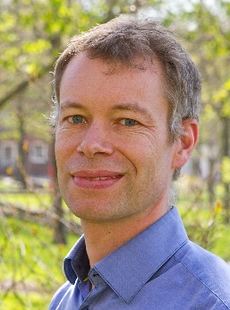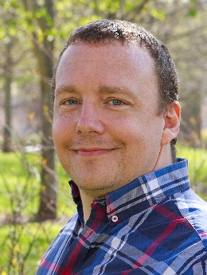

Kærlig hilsen fra lokalrådenes kontaktpersoner
Lars Kastberg, lakje@vejle.dk, 76 81 22 76
Peter Sepstrup, pekse@vejle.dk 76 81 22 75
Projektudvikling, Byer&Land
Teknik & Miljø.

